【附件一】
嘉義縣105年度國民中小學藝術與人文教學深耕學校申請表
申辦學校 | 嘉義縣朴子市雙溪國民小學
學校類型 | □特偏 偏遠 □一般
計畫名稱 | 揮灑筆墨間․雙溪藝起來
合作團體 | 台灣素人書法藝術家—歐明錕老師
參與對象 | 雙溪國小全體師生 |  | 人數（次） |  | 1120人次
申請額度 | 50,000元 |  | 辦理時間 |  | 自105年 04 月 01 日起  至105年 11 月 30 日止
計畫概述 | 本校地處縣治所在邊陲地區，屬於偏鄉小學，文藝刺激甚少，為提高學生對於藝術與人文之創造能力與涵養，特結合藝文教師特殊專長，以及配合政府的行政資源、技術指導等，共同推廣創意藝術人文教學，進而激發學生創造潛能。  本計畫透過駐校藝文教師藝術推廣課程的辦理，以饒富創意的教學方式，加上多元互動、潛能激發的課程安排，讓學生在藝術創作中，體驗書法藝術之樂趣，感受書法藝術教育之深刻意涵，並鼓勵學生積極參與各項創意藝術文化活動，以凝聚學生對美的感官意識與創造力意識的效能，使創意無限之藝術文化的活水再度流動，提升美感意識的薪傳、活化藝術氣息的延續。  1.學習生活化－體會書法之美  ＊循傳統出發：書法為中華傳統文化，在書法書寫過程中，除可讓學生心靜之外，更可瞭解中華文化深遠藝術之美，藉由詩詞意境體驗生命。因此，書法為本校校本課程，讓書法藝術成為孩子生活中的一部份。  ＊往專業延伸：每週二邀請台灣素人書法藝術家-歐明錕老師蒞校指導教學，教授書法結構、筆法、基本寫法、創作，藉由文字與藝術的融合，進行一場筆力與美感的精采對話。  2.學習趣味化－感受創作之美  ＊播灑希望的種子：搭配各項議題內容，讓學生透過書法進行創作，或是參加美展藝術創作。  ＊編織綺麗的夢想：在書法創作藝術教學中，體驗藝術人文之美。  3.學習多元化－呈現雙溪囝子多方繽紛樣貌  ＊涵養內在‧翩翩文采：透過書法書寫，春節配合節慶書法春聯，並讓學生書寫春聯成果分享，或進行義賣，讓學生接受補助學習之後能回饋社會。
聯 絡 人 | 黃啟榮 | 機關首長 |  | 周耀昌
聯絡電話 | 05-3795549 | E-mail |  | ssps@mail.cyc.edu.tw
【附件二】
編號(免填寫):
學校: 嘉義縣朴子市雙溪國民小學
方案名稱: 揮灑筆墨間․雙溪藝起來

嘉義縣105年度
「教育部國民及學前教育署補助國民中小學藝術與人文教學深耕實施計畫」

方案名稱

揮灑筆墨間․雙溪藝起來

學 校：嘉義縣朴子市雙溪國民小學
教學團隊成員：
【雙溪國小教學團隊】
周耀昌、黃啟榮、李淑娟、張碧珠、賴生德
汪佳欣、廖芝琳、許仁泰、周怡君、楊政峯、蔡蕙如
【外聘藝術家師資】
歐明錕老師

承辦人：黃啟榮 單位主管：黃啟榮 校長：周耀昌

中華民國105 年4月19日
嘉義縣105年度
「教育部國民及學前教育署補助國民中小學
藝術與人文教學深耕實施計畫」報名表
學校名稱： 嘉義縣朴子市雙溪國民小學 (全銜)
教學團隊名稱：雙溪國小藝術深耕教學團隊
發表方案名稱：揮灑筆墨間․雙溪藝起來
本方案是否已申請其他方案補助：否
□是 (補助單位： 補助金額： )
參加類組： 國小組 □國中組 |  |  |  |  | □初辦 續辦（104年度補助額度： 60,000元 ）
方案符合條件(可複選)
課程優先原則：依在地特色及學校重點需求，優先發展深化學校本位之藝術與人文課程及教學。
專業成長原則：借重藝術家或專業藝術團體之專長，帶動師生藝術欣賞及創作風氣，協助藝文師資專業成長。
資源整合原則：結合藝術家或專業藝術團體之專長及學校藝文師資教學優勢共同推展，以提升藝文教學品質。
普遍務實原則：結合課程及教學務實推展，使全校學生普遍受惠為原則，避免華而不實之大型活動。
教育專業原則：事前應評估藝術家及藝文專業團體對學生之教育影響，避免特殊舉止、服儀、負向語言及宗教因素等情形。
永續發展原則：校園營造或藝術創作之進行，應考量校園永續發展原則，不應對環境造成負面影響。
避免重複申請原則：為了有效充分利用資源，避免資源浪費，若該計畫已接受其他方案補助，切勿重複申請，如該活動業經其他經費補助者，將不予以補助。
教學團隊成員基本資料（含藝術家或專業藝文團體）
編號 | 姓名 | 職稱 |  | 學校電話 |  |  | 分機 |  | 行動  /住家電話 |  | E-mail
1 | 周耀昌 | 校長 |  | 05-3795549 |  |  | 15 |  | 0928279236 |  | spss@mail.cyc.edu.tw
2 | 黃啟榮 | 教導主任 |  | 05-3795549 |  |  | 12 |  | 0960209325 |  | spss@mail.cyc.edu.tw
3 | 李淑娟 | 總務主任 |  | 05-3795549 |  |  | 11 |  | 0927602648 |  | spss@mail.cyc.edu.tw
4 | 張碧珠 | 教師 |  | 05-3795549 |  |  | 12 |  | 0988351206 |  | spss@mail.cyc.edu.tw
5 | 賴生德 | 教師 |  | 05-3795549 |  |  | 12 |  | 0938791622 |  | spss@mail.cyc.edu.tw
6 | 汪佳欣 | 教師 |  | 05-3795549 |  |  | 12 |  | 0912417879 |  | spss@mail.cyc.edu.tw
7 | 廖芝琳 | 教師 |  | 05-3795549 |  |  | 12 |  | 0927373276 |  | spss@mail.cyc.edu.tw
8 | 許仁泰 | 教師 |  | 05-3795549 |  |  | 12 |  | 0937769725 |  | spss@mail.cyc.edu.tw
9 | 周怡君 | 教師 |  | 05-3795549 |  |  | 12 |  | 0919616352 |  | spss@mail.cyc.edu.tw
10 | 楊政峯 | 教師 |  | 05-3795549 |  |  | 12 |  | 0928790943 |  | spss@mail.cyc.edu.tw
11 | 蔡蕙如 | 教師 |  | 05-3795549 |  |  | 12 |  | 0921201130 |  | spss@mail.cyc.edu.tw
12 | 歐明琨 | 藝術家 |  | 05-3795549 |  |  | 12 |  | 0912185687 |  | spss@mail.cyc.edu.tw
主要聯絡人資料： （往後訊息通知將以e-mail為主，務請詳填）
姓名 |  |  | 學校電話 |  |  | 住家電話 |  |  |  | 行動電話 |  | 傳真電話
黃啟榮 |  |  | 05-3795549#12 |  |  | 06-6872174 |  |  |  | 0960209325 |  | 05-3705735
E-mail |  |  |  |  |  |  |  | 郵寄地址
ssps@mail.cyc.edu.tw |  |  |  |  |  |  |  | 613嘉義縣朴子市雙溪里30號
填表須知：
1.請依報名表格式欄位確實填寫，主要聯絡人資料請務必填寫完整，以利聯繫；若不符合下述規定，將不予審查：
2.學校名稱務請填列全銜（包含鄉鎮市區及學習階段等資料），
3.請自行設定一個教學團隊名稱（名稱長度以中文字10個字為限）及一個方案名稱（主題名稱長度以15個字為限）。
4.經報名確定後，所有參賽資料之製作(名錄、敘獎…)皆以此表為據，請務必再三查核，若有疏漏，自負全責。
簡介表
校名（全銜）：嘉義縣朴子市雙溪國民小學
團隊名稱：雙溪國小藝術深耕教學團隊
方案名稱：揮灑筆墨間․雙溪藝起來
- 方案名稱理念
本校地處縣治所在邊陲地區，屬於偏鄉小學，文藝刺激甚少，為提高學生對於藝術與人文之創造能力與涵養，特結合藝文教師特殊專長，以及配合政府的行政資源、技術指導等，共同推廣創意藝術人文教學，進而激發學生創造潛能。
本計畫透過駐校藝文教師藝術推廣課程的辦理，以饒富創意的教學方式，加上多元互動、潛能激發的課程安排，讓學生在藝術創作中，體驗書法藝術之樂趣，感受書法藝術教育之深刻意涵，並鼓勵學生積極參與各項創意藝術文化活動，以凝聚學生對美的感官意識與創造力意識的效能，使創意無限之藝術文化的活水再度流動，提升美感意識的薪傳、活化藝術氣息的延續。
- 邀請藝術家與教學團體參與藝術課程發展的動機或目的
1.學習生活化－體會書法之美
＊循傳統出發：書法為中華傳統文化，在書法書寫過程中，除可讓學生心靜之外，更可瞭解中華文化深遠藝術之美，藉由詩詞意境體驗生命。因此，書法為本校校本課程，讓書法藝術成為孩子生活中的一部份。
＊往專業延伸：每週二邀請台灣素人書法藝術家-歐明錕老師蒞校指導教學，教授書法結構、筆法、基本寫法、創作，藉由文字與藝術的融合，進行一場筆力與美感的精采對話。
2.學習趣味化－感受創作之美
＊播灑希望的種子：搭配各項議題內容，讓學生透過書法進行創作，或是參加美展藝術創作。
＊編織綺麗的夢想：在書法創作藝術教學中，體驗藝術人文之美。
3.學習多元化－呈現雙溪囝子多方繽紛樣貌
＊涵養內在‧翩翩文采：透過書法書寫，春節配合節慶書法春聯，並讓學生書寫春聯成果分享，或進行義賣，讓學生接受補助學習之後能回饋社會。

成果放置學校網址：http://www.ssps.cyc.edu.tw

學校名稱：嘉義縣朴子市雙溪國民小學
方案名稱：揮灑筆墨間․雙溪藝起來

一、依據
（一）教育部國民及學前教育署補助國民中小學藝術與人文教學深耕實施要點。
（二）嘉義縣政府教學字第1050061814號函。

二、目標
（一）結合藝術家或專業藝文團體資源與學校藝文師資，深化本校藝術與人文正式課程推展，以鄉土傳統技藝-書法之美喚起孩子心中的愛鄉情懷並提升藝術與人文領域教學品質。
（二）強化藝術欣賞與創作體驗教學結合社區資源讓中國傳統書道融入孩子的生活點滴，增進學生藝術欣賞及創作能力，進而涵養藝術人口，豐富其生活與心靈。
（三）結合語文與藝術與人文領域，以文學創作為本涵養學生人文素養情懷。
（四）透過藝術家或藝文團體之協助，提升本校教師的藝文專業知能，並融合音樂、大鼓、書法等藝術，創造傳統藝術課程為校本課程、永續發展。

三、學校藝文教學現況說明

（一）學校簡介
雙溪國小校名取名於社區部落地名雙溪口而得名，雙溪口位於朴子溪〈舊稱牛稠溪〉，圍住北端和西側。在東側小康榔有條支流，向南注入荷包嶼湖，有如坐落兩溪交會出口，故而取名為雙溪口。
本校學區東自蒜頭糖廠起，西、北側受朴子溪環繞，南有嘉義縣政府所在地、故宮南院。長庚醫療區的雙溪里、溪口里及仁和里三里是學區。由於科技、文化的座落，帶動居民文化、教育的提昇，使得雙溪處處可見藝術文化氣息。本校本著「學校是社區的文化堡壘」來辦學，推動多元化活潑生動的教學，不論在動態、靜態教學，都有優異的成績表現。
今日，位處故宮南院後花園的雙溪國小，全體教職員工辛勤耕耘，抱著共同的信念，為教育而努力。在「務實腳步、創意發展」的遠景指領下，成就學校永續發展的風格與特色。
（二）學生數及教師人數

班級 | 一甲 | 二甲 | 三甲 | 四甲 | 五甲 | 六甲 | 合計
學生數 | 10 | 16 | 12 | 9 | 10 | 13 | 70
教師（包含幼稚園教師）：13位

（三）藝文教師簡介

藝文教師姓名 | 歐明錕老師
簡介 | 歐老師是本校書法社團指導教師，是一位素人藝術家，曾經於民國九十二年至九十六年代表本縣參加全國語文競賽榮獲社會組第六名。  指導學生參加全國書法比賽多次榮獲前三名佳績。最近幾年於嘉義縣眾多學校擔任書法課程支援教師，學生表現優異，參加縣內及全國性比賽成績優異。
指導經歷 | 嘉義縣布袋鎮貴林國民小學書法教師（94學年度至今）  嘉義縣竹崎鄉龍山國民小學書法教師（96學年度至今）  嘉義縣朴子市雙溪國民小學書法教師（96學年度至今）  嘉義縣民雄鄉溪口國民小學書法教師（98學年度至今）  嘉義縣民雄鄉梅北國民小學書法教師（101學年度至今）
參賽記錄 | 93年南部七縣市美術比賽書法類社會組第三名  96年全國語文競賽寫字項目社會組第六名  92年全國語文競賽嘉義縣初賽寫字項目社會組第一名  93年全國語文競賽嘉義縣初賽寫字項目社會組第一名  94年全國語文競賽嘉義縣初賽寫字項目社會組第一名  95年全國語文競賽嘉義縣初賽寫字項目社會組第一名  96年全國語文競賽嘉義縣初賽寫字項目社會組第一名
指導紀錄 | 全國賽＆縣賽  97年第二屆全國書藝盃書法比賽國中組特優  97年第二屆全國書藝盃書法比賽國小組優等  97年國際同濟會台灣總會第五屆全國兒童才藝競賽書法高年級組第一名  97年國際同濟會台灣總會第五屆全國兒童才藝競賽書法高年級組第一名  99年嘉義縣語文競賽複賽國小組第一名  99年度嘉義縣學生美展高年級組第一名  99年嘉義縣度防治藥物濫用書法比賽榮獲第一名  100年全國美展嘉義縣國小中年組第一名  101全國美展嘉義縣初賽國中組第一名  101嘉義縣語文競賽複賽國小組第一名  101年佛光山三好運動書法比賽中年級第一名  102佛光山三好運動書法比賽國小高年級組第一名  102嘉義市普照寺25週年書法比賽國小中年級組第一名  102年中日文化交流比賽團體成績榮獲書法國小組第一名  103年嘉義市普照寺26週年書法比賽國小中低年級組第一名  103年嘉義縣新港法華慈善會第十七屆書法比賽四年級組第一名  104年嘉義縣新港法華慈善會第十八屆書法比賽五年級組第一名
專業認證 | 嘉義縣政府藝術與人文視覺藝術類（項目：書法）教學支援工作人員認證  文號：嘉義縣政府102.8.31府教學字第1020153020號
（四）藝文教師與學校藝術發展關係圖

圖一、雙溪藝文教師與學校藝術發展關係圖

（五）雙溪書法課程成果
比賽日期 | 比賽名稱及成績
1040412 | 嘉義縣朴子高明寺舉辦之書法比賽成績優異！  四甲蕭郁潔榮獲中年級組特優  四甲魏緯其榮獲中年級組優等  三甲呂威霆榮獲中年級組佳作  六甲侯順宇、五甲侯昱澤榮獲高年級組佳作
1041015 | 友善校園-人權法治品德教育書法比賽  五甲魏緯其榮獲甲等  五甲蕭郁潔榮獲甲等
1041015 | 參加104全國學生美術比賽書法類嘉義縣初賽  五甲蕭郁潔榮獲第三名  五甲魏緯其榮獲佳作  四甲侯奕廷榮獲佳作  三甲黃雅亭榮獲佳作
1041101 | 普照寺書法比賽  五甲蕭郁潔榮獲優選
1041117 | 嘉義市獅子會104年度中日文化交流書法比賽成績優異！  六甲侯嘉韋榮獲國小高年級組佳作  六甲侯銘育榮獲國小高年級組佳作
1041213 | 新港法華慈善會第十八屆書法比賽  五甲蕭郁潔榮獲第一名  五甲魏緯其榮獲第三名
1050318 | 2016年佛教慈濟慈善事業基金會品德教育靜思語毛筆書法比賽  五甲蕭郁潔榮獲佳作

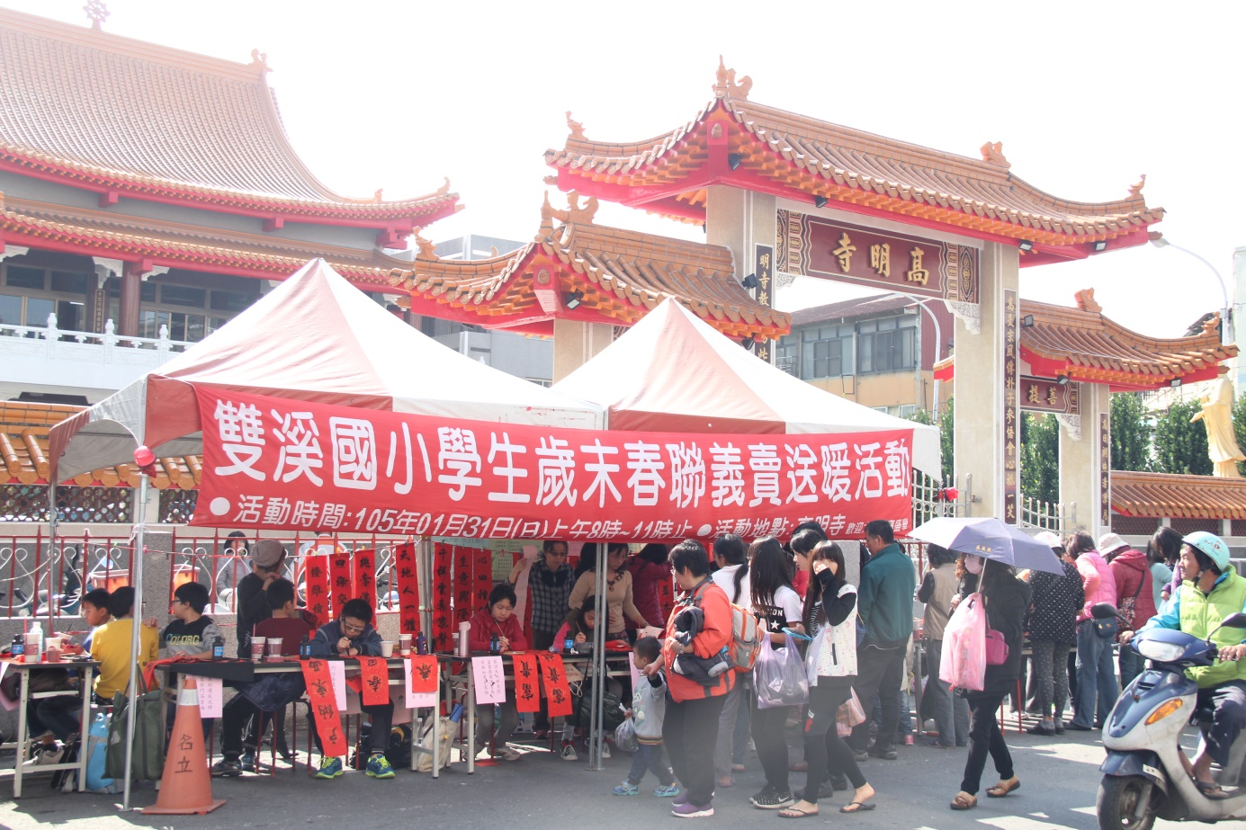
圖片說明：本校學生義賣春聯作品，捐贈所得以回饋高明寺。
四、方案發展歷程
（一）方案設計理念
本校地處縣治所在邊陲地區，家長忙於生計，文藝刺激甚少，為提高學生對於藝術與人文之創造能力與涵養，特結合藝文教師特殊專長，以及配合政府的行政資源、技術指導等，共同推廣創意藝術人文教學，進而激發學生創造潛能。
本計畫透過駐校藝文教師藝術推廣課程的辦理，以饒富創意的教學方式，加上多元互動、潛能激發的課程安排，讓學生在藝術創作中，體驗書法藝術之樂趣，感受書法藝術教育之深刻意涵，並鼓勵學生積極參與各項創意藝術文化活動，以凝聚學生對美的感官意識與創造力意識的效能，使創意無限之藝術文化的活水再度流動，提升美感意識的薪傳、活化藝術氣息的延續。
1.學習生活化－體會書法之美
＊循傳統出發：書法為中華傳統文化，在書法書寫過程中，除可讓學生心靜之外，更可瞭解中華文化深遠藝術之美，藉由詩詞意境體驗生命。因此，書法為本校校本課程，讓書法藝術成為孩子生活中的一部份。
＊往專業延伸：每週二邀請台灣素人書法藝術家-歐明錕老師蒞校指導教學，教授書法結構、筆法、基本寫法、創作，藉由文字與藝術的融合，進行一場筆力與美感的精采對話。
2.學習趣味化－感受創作之美
＊播灑希望的種子：搭配各項議題內容，讓學生透過書法進行創作，或是參加美展藝術創作。
＊編織綺麗的夢想：在書法創作藝術教學中，體驗藝術人文之美。
3.學習多元化－呈現雙溪囝子多方繽紛樣貌
＊涵養內在‧翩翩文采：透過書法書寫，春節配合節慶書法春聯，並讓學生書寫春聯成果分享，或進行義賣，讓學生接受補助學習之後能回饋社會。
- 計畫實施期程表
編號 | 主題活動 | 期程 | 活動內容
1 | 書法教學 | 105.02~105.11 | 聘請歐明錕藝術家蒞校指導全校學生  每週二第一～六節上課
2 | 期中成果發表 | 105.5 | 配合母親節辦理期中成果展
3 | 嘉義縣語文競賽 | 105.7-8 | 配合嘉義縣語文競賽辦理校內初選
4 | 嘉義縣美展 | 105.10 | 配合美展辦理校內初選活動
5 | 期末學生作品  發表會 | 105.11 | 於藝文走廊辦理學生書法作品展覽
6 | 春聯義賣活動 | 106.2 | 於朴子市區由學生現場揮毫，義賣所得捐贈朴子高明寺
(二)方案發展目標

項次 | 目標項目 | 細目
近程 | 發展學校本位特色 | 1.使學習弱勢學生獲得特殊專長，提升學習成就感。  2.教師進行教學反思、活用教學策略，以達知識分享、合作教學效果，產生新的教學創意及提升專業能力。  3.實施傳統書法藝術教學，引導學生在有計畫之教學安排下，豐富其學習生活。  4.結合藝術與生活，讓學生除了書法習寫之外，透過筆畫、結構的賞析，也能於生活中領略書法之美。
中程 | 提升學生的創造力 | 1.以創意思考教學，提昇學生書法與鼓藝素養，發展學生多元潛能。  2.讓學生有更多的表現機會，鼓勵學生能創作達與發揮潛能。  3.藉由師生共同參與，使傳統藝術紮根於校園。
遠程 | 促進學校社區交流 | 1.透過 1.書法作品展覽，讓家長欣賞孩子的多元智慧，增進親子關係，提昇親職教育功能。  2.讓表演活動深入社區演出，展現學習成果。  3.春聯書寫活動，展現學生創作之美，讓藝術與生活更貼近。

(三)人力規劃

 | 前程 | 中程 | 後程 | 成果
計畫負責人  周耀昌校長 | 計畫擬提 | 計畫推行 | 計畫視察 | 成果展現
國教輔導團 | 輔導諮詢 | 輔導諮詢 | 輔導諮詢 | 成果檢核
教導  黃啟榮主任 | 學校本位總體課程安排 | 藝術深耕課程  推動 | 檢討與省思 | 檢討與省思
藝文老師  歐明錕老師 | 書法課程設計 | 結合學校本位  『藝術與人文』  課程教學 | 結合學校本位  『藝術與人文』  課程教學 | 成果發展
總務  李淑娟主任 | 藝術深耕校園  空間規劃 | 校園空間修繕  經費申請 | 校園空間改善 | 校園展示空間展現
教務  張碧珠組長 | 藝術深耕  活動安排 | 藝術深耕  活動舉辦 | 藝術深耕  活動舉辦 | 活動展演  場地規畫
訓導  賴生德組長 | 藝術深耕  比賽安排 | 藝術深耕  競賽舉辦 | 藝術深耕  競賽舉辦 | 『雙溪小小書法家』
六年級  蔡蕙如老師 | 藝術與人文領域  課程設計 | 結合學校本位  『藝文』課程教學  與各領域結合 | 結合學校本位  『藝文』課程教學  與各領域結合 | 教學檢討與省思
五年級  楊政峰老師 | 藝術與人文領域課程設計 | 結合學校本位  『藝文』課程教學  與各領域結合 | 結合學校本位  『藝文』課程教學  與各領域結合 | 教學檢討與省思
四年級  周怡君老師 | 藝術與人文領域課程設計 | 結合學校本位  『藝文』課程教學  與各領域結合 | 結合學校本位  『藝文』課程教學  與各領域結合 | 教學檢討與省思
三年級  許仁泰老師 | 藝術與人文領域課程設計 | 結合學校本位  『藝文』課程教學  與各領域結合 | 結合學校本位  『藝文』課程教學  與各領域結合 | 教學檢討與省思
二年級  廖芝琳老師 | 彈性課程設計 | 結合學校本位  『彈性』課程教學  與各領域結合 | 結合學校本位  『彈性』課程教學  與各領域結合 | 教學檢討與省思
一年級  汪佳欣老師 | 彈性課程設計 | 結合學校本位  『彈性』課程教學  與各領域結合 | 結合學校本位  『彈性』課程教學  與各領域結合 | 教學檢討與省思

- 課程規劃

1.教材開發：本方案為能突破偏遠小學校之「藝術與人文教學」限制，給學生一個適性發展的空間，故特重具中華傳統文化書法課程設計，此部分內容要結合學生能力的開發。
2.技藝傳承：除依課程目標的藝術與人文實作課程外，方案內容中要強調本學區傳統技藝但面臨失傳的部分的教學，把這些內容融入相關領域中。
3.自我創作：課程主題重視讓學生能從藝文教學活動中，展現其個人的創作特色，找到自我肯定與發展的方向，。
4.展演課程：協調鄰近公私立單位，提供學生作品展示的空間，讓學生精心設計製作的成品，能活生生的展現在眾人的面前，學生從他人的鼓勵讚美的話語中，尋找持續創作的動力與信心。
5.分享課程：每學期末配合學生學習學習成果展演，規劃多元方式的分享舞台，除邀請學區家長到校參觀之外，另將訊息傳播至鄰近鄉鎮，使關心學生藝術教育的家長能踴躍参與本校學生藝文作品的靜態與動態活動。
6.生活應用：於歲末舉辦現場揮毫、春聯義賣活動，讓書法與實際生活結合。

（五）課程架構

揮灑筆墨間
雙溪藝起來

（六）時間運用

1.正式課程：統籌規劃本校以「藝術與人文」領域為範疇的創新課程。
2.彈性課程：除各年級每週「藝術與人文」領域節數外，另規劃加入彈性節數。
3.其他課程：利用每週三下午、晚上或例假日等時間，邀請學有專精的老師蒞校授課、
成果展示、親師互動、意見交流與招生宣傳等。
（七）評量方式：

1.小組評量：分為個人評量及小組互評量。（小朋友互評）
2.實作評量：老師依據小朋友在實際操作時的表現及之後的作品呈現給予評分，輔以教
師之觀察評量。（各班亦可依需要加入家長的評量）
3.學習檔案評量：依據小朋友各收集的資料及整理之形情作一個評量，可以採用小朋
友互評及師長評量的方式執行。

（八）教學計畫流程

1.示範指導：就教學內容以動畫、影片、投影片、作品實景、圖示等方式給予學生基本
常識，以啟發學生創意設計的動機與意念。
2.啟發創意：教師採用啟發教學法，就原有作品中融入新的生命，來呈現不同的面貌，
培養學生審美的觀念。
3.資訊運用：讓學生能從網路課程中，了解許多資料都可以從網路中獲得，這些作品是
作者的智慧財產權，不可任意抄襲，以激發學生創新的意念。
4.遊戲學習：教師設計創意遊戲，讓學生從遊戲中學習基本智識，增加藝術與人文課程
學習的樂趣化，讓學生從遊戲中學習。
5.小組合作：將學生進行「異質分組」，鼓勵學生彼此共同合作，透過同學間的討論分
享來促進學生間的成長。

時間 | 工作重點 | 工作要點 | 師資
105.01~  105.02 | 擬定實施計畫 | 1.成立教師行動團隊。  2.團隊成員討論計畫實施方向及未來自我評鑑方式。  3.撰寫實施計畫。  4.計畫送審
105.02 | 計畫準備階段 | 1.教師團隊進行「藝術與人文教學」相關的研習進修活動。  2.團隊教師蒐集教學相關的各項資料、文獻進行探討。  3.辦理校內研習，團隊成員分享所蒐集的資料。  4.各學年蒐集本位課程所需之相關資源、設施、軟硬體教學媒材及社區資源。  5.確定教學單元主題，並就教學單元主題進行資料蒐集。 | 藝文教師及雙溪教學團隊
105.02~  105.03 | 教學設計與  準備 | 1.辦理書法等相關專業課程研習。  2.撰寫教學計畫與編寫教案。  3.蒐集相關資源、設施、軟硬體教學媒材及社區資源。  4.進行教學準備。
105.03~  105.06 | 教學活動（104學年下學期） | 1.教師實施教學。  2.隨時進行教學過程的紀錄與資料蒐集。  3.團隊成員定期聚會，就實施實況交換意見：心得分享、困境探討、分析課程優缺點、教學反思、修正建議。  4.師生共同規劃創意發表空間活動。  5.舉辦校內教學觀摩會。  6.持續進行教師成長進修：閱讀相關書籍、參加相關課程或研習。  7.將學童創意表現作品拍照、錄影，並做成網頁，與網路社群分享學童之學習成果。  8就上學期實施現況進行檢討，修正下學期之教學設計。 | 藝文教師及雙溪教學團隊
105.09~  105.11 | 教學活動（105學年上學期） | 1.教師實施教學。  2.隨時進行教學過程的紀錄與資料蒐集。  3.團隊成員定期聚會，就實施實況交換意見。 | 藝文教師及雙溪教學團隊

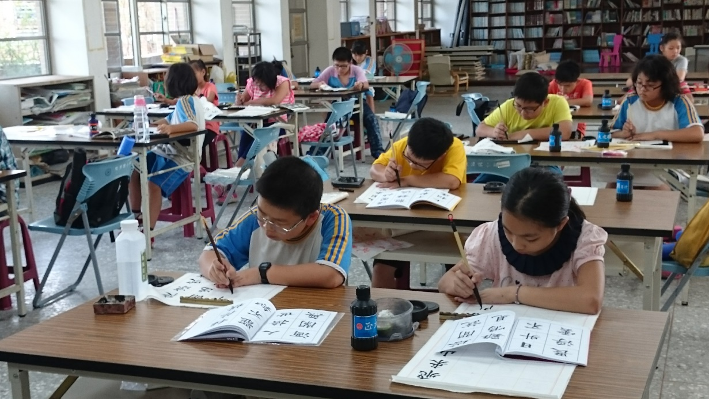
五、具體實施策略—辦理時間、辦理地點、對象及人數、活動內容含活動方式、活動流程
（一）課程實施內容
授課時間（節數） | 辦理地點 | 教學對象 | 課程主題 | 教學活動內容 | 活動方式與流程
105/6/7-6/28  105/8/30-11/29  每週二8:00-10:10  (每班1節，計36節) | 視聽教室 | 一甲二甲學生共26人 | 中文字的  奧妙 | - 觀察筆畫與筆勢，熟悉基本要領。  - 教導楷書基本結構法、分析字形結構。  - 筆畫美的關鍵—撇、捺、橫、鉤、口形、日形、心部、烈火點等。  - 九宮格的結構美學練習。 | 1.硬筆字板書示範  2.範寫暨仿寫練習  3.學生個別指導  4.檢討與講解
105/6/7-6/28  105/8/30-11/29  每週二8:00-10:10  (每班1節，計36節) | 視聽教室 | 三甲四甲學生共21人 | 書法大觀園 | - 基本概念：筆墨紙硯、筆畫分析.  - 筆畫基本結構-撇、捺、橫、鉤、心、點等筆畫。  - 能掌握基本筆畫的名稱、筆形和筆順。  - 能認識楷書基本筆畫的變化。  - 筆畫均衡與留白之美。  - 能靈活應用寫字的方法與原理。 | 1.作品鑑賞基礎能力培養  2.正確握筆姿勢的養成  3.範寫暨仿寫練習  4.學生個別指導  5.檢討與講解
105/6/7-6/28  105/8/30-11/29  每週二8:00-10:10  (每班1節，計36節) | 視聽教室 | 五甲六甲學生共23人 | 我是小小  書法家 | - 筆畫左右對稱之美。  - 字形結構辨析—三併、層疊、半包、全包字  - 運筆、行氣與整體結構學習。  - 能因應不同的場合，用不同的書寫工具，表現不同的書寫風格（用毛筆、硬筆書寫通知、海報、春聯等應用文書）。  - 能欣賞書法作品的行款和布局。  - 能欣賞書法作品的行氣。 | 1.作品鑑賞進階能力培養  2.範寫暨仿寫練習  3.詩詞習寫練習  4.學生個別指導  5.檢討與講解
外聘教師共108節

（二）相關活動辦理期程
活動時間 | 活動名稱 | 活動地點 | 活動內容 | 活動對象 | 負責人 | 備註
105.3~105.11 | 書法教學 | 視聽教室 | 楷書的練習  每週二藝術家到校教學六節課 | 一～六年級學生70名 | 教務組  訓導組 | 每週二  正式課程
暑期徵件105.10 | 學生美展創意作品競賽 | 各班教室 | 依嘉義縣104年學生美展計畫實施依比賽項目由學生自由創作 | 一～六年級學生70名 | 教導處  教務組 | 暑假開始徵件
105.12 | 校內語文競賽  硬筆字、書法比賽 | 各班教室 | 低年級:硬筆字比賽  中高年級:書法比賽 | 一～六年級學生70名 | 教務組
105.6及  105.11 | 成果發表會 | 文化走廊 | 成果展示考評活動 | 全校師生及家長150人 | 教導處  教務組
六、學校現有硬體說明：
包括實施（含現場照片 2-5 張）、設施規劃及教具等各項配套措施。

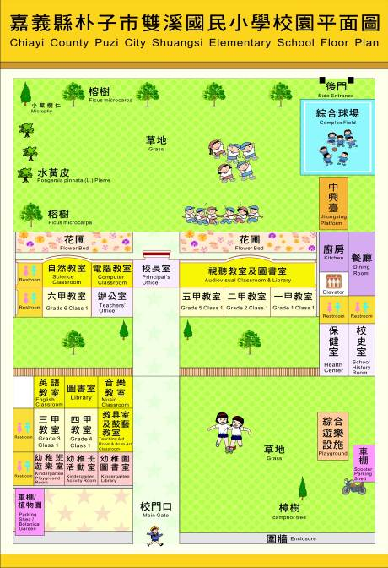
視覺藝術教室
視覺藝術展演場

藝文之教室及展演場地現況

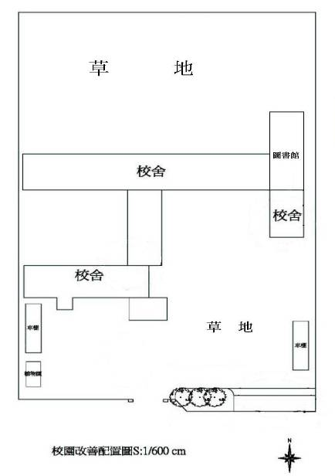
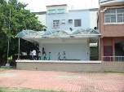
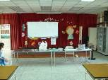

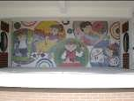
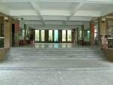

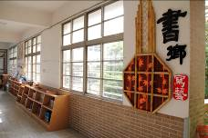

藝文之教室及展演場地現況圖

書法教學教具一覽表
項次 | 名稱 | 單位 | 數量
1 | 單槍 | 台 | 1
2 | 實物投影機 | 台 | 1
3 | 書法用具 | 套 | 20
4 | 展示版 | 座 | 1
5 | 解說白板 | 個 | 1

七、計畫實施效益及具體評估指標

（一）實施效益
1、透過傳統創意書法的教學活動，融入創意教學、音樂教育、視覺藝術與表演藝術的學習，使學生對創意藝術有更多的認識與瞭解，更進一步地欣賞藝術的精華所在。
2、藉由藝術的創意學習與實踐，提升社區的創新能力、敏捷的思考力、豐富的想像力及果決的判斷力。
3、培養學生對藝術的學習觀念，並提升參與文化活動的意願，達到學生多元藝術觀及美學涵養的目標，為美學在校園紮根。
4、帶動校園藝術文化的發展及奠定學校本位課程特色之基礎，並落實藝術教育的傳承，提供學生正當之學習活動，達到藝術生活化，生活藝術化之目標。

（二）具體評估指標
評鑑項目 | 評鑑指標 | 自評 |  |  | 外評
 |  | 完成情形 | 質化說明 | 備註 | 完成情形 | 質化說明 | 備註
一、組織運作 | 明確建立組織執掌與分工。 | □優□良□可□差□劣 |  |  | □優□良□可□差□劣
 | 建立教學支援與管道。 | □優□良□可□差□劣 |  |  | □優□良□可□差□劣
 | 教師參與教學的態度。 | □優□良□可□差□劣 |  |  | □優□良□可□差□劣
 | 行政與團隊及教學之間合作協調。 | □優□良□可□差□劣 |  |  | □優□良□可□差□劣
 | 各項教學檔案資料及作品的建置。 | □優□良□可□差□劣 |  |  | □優□良□可□差□劣
二、專業進修 | 辦理藝術與人文教師研習。 | □優□良□可□差□劣 |  |  | □優□良□可□差□劣
 | 藝術與人文教學團隊之士氣。 | □優□良□可□差□劣 |  |  | □優□良□可□差□劣
 | 提昇教師融入各領域課程設計之專業能力。 | □優□良□可□差□劣 |  |  | □優□良□可□差□劣
 | 教師參與藝術深耕計畫意願。 | □優□良□可□差□劣 |  |  | □優□良□可□差□劣
 | 鼓勵教師行動研究。 | □優□良□可□差□劣 |  |  | □優□良□可□差□劣
 | 辦理教學成果展。 | □優□良□可□差□劣 |  |  | □優□良□可□差□劣
三、課程與教學 | 課程計畫。 | □優□良□可□差□劣 |  |  | □優□良□可□差□劣
 | 教師團隊，定期進行教學分享 | □優□良□可□差□劣 |  |  | □優□良□可□差□劣
 | 適當運用協同教學設計。 | □優□良□可□差□劣 |  |  | □優□良□可□差□劣
 | 規劃及製作教學檔案。 | □優□良□可□差□劣 |  |  | □優□良□可□差□劣
 | 資訊科技融入教學。 | □優□良□可□差□劣 |  |  | □優□良□可□差□劣
 | 教學記錄實施多元評量。 | □優□良□可□差□劣 |  |  | □優□良□可□差□劣
 | 完成藝術與人文教室的設置。 | □優□良□可□差□劣 |  |  | □優□良□可□差□劣
 | 隨時根據實況檢討課程。 | □優□良□可□差□劣 |  |  | □優□良□可□差□劣
四、學生表現 | 豐富學生思考方式更具創造力。 | □優□良□可□差□劣 |  |  | □優□良□可□差□劣
 | 學生合作發表作品的情形增加。 | □優□良□可□差□劣 |  |  | □優□良□可□差□劣
 | 學生空間創造能力是否進步。 | □優□良□可□差□劣 |  |  | □優□良□可□差□劣
 | 對在地文化保存的認識增加。 | □優□良□可□差□劣 |  |  | □優□良□可□差□劣
 | 認同學校社區與關懷鄉土 | □優□良□可□差□劣 |  |  | □優□良□可□差□劣
五、經費運用 | 依學校特色編列申請經費預算。 | □優□良□可□差□劣 |  |  | □優□良□可□差□劣
 | 有效執行經費並展現成果。 | □優□良□可□差□劣 |  |  | □優□良□可□差□劣
六、資源運用 | 運用社區藝術家人力資源。 | □優□良□可□差□劣 |  |  | □優□良□可□差□劣
 | 校際策略聯盟資源分享。 | □優□良□可□差□劣 |  |  | □優□良□可□差□劣
七、時間管理 | 學校擬定準備及推動時間表 | □優□良□可□差□劣 |  |  | □優□良□可□差□劣
 | 教學團隊討論時間與空間的安排 | □優□良□可□差□劣 |  |  | □優□良□可□差□劣
 | 推動教師週三進修策略聯盟計畫 |  |  |  | □優□良□可□差□劣

八、永續經營
本計畫與現已進行中之校內外相關計畫之關聯性及後續性計畫構想。

雙溪美藝展新貌․創意無限揚諸羅

1 校務發展計畫
2永續校園環境教育計畫
3藝術教學深耕計畫
4玉山黃金種子計畫
5中華開發銀行小飛象計畫
6國語日報讀報教育計畫
7希望閱讀計畫

1發展學校本位課程
2形成學校特色課程
3培養學生獨特才藝
4塑造優美學習環境
5營造優質學校文化
6活化師資專業能力
7建構學習生活網路
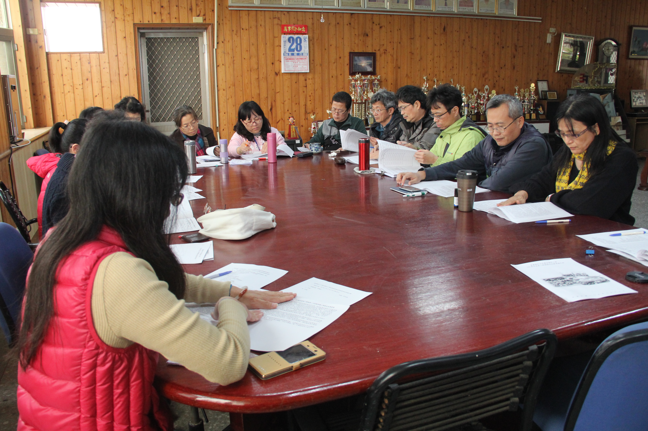
相關計畫

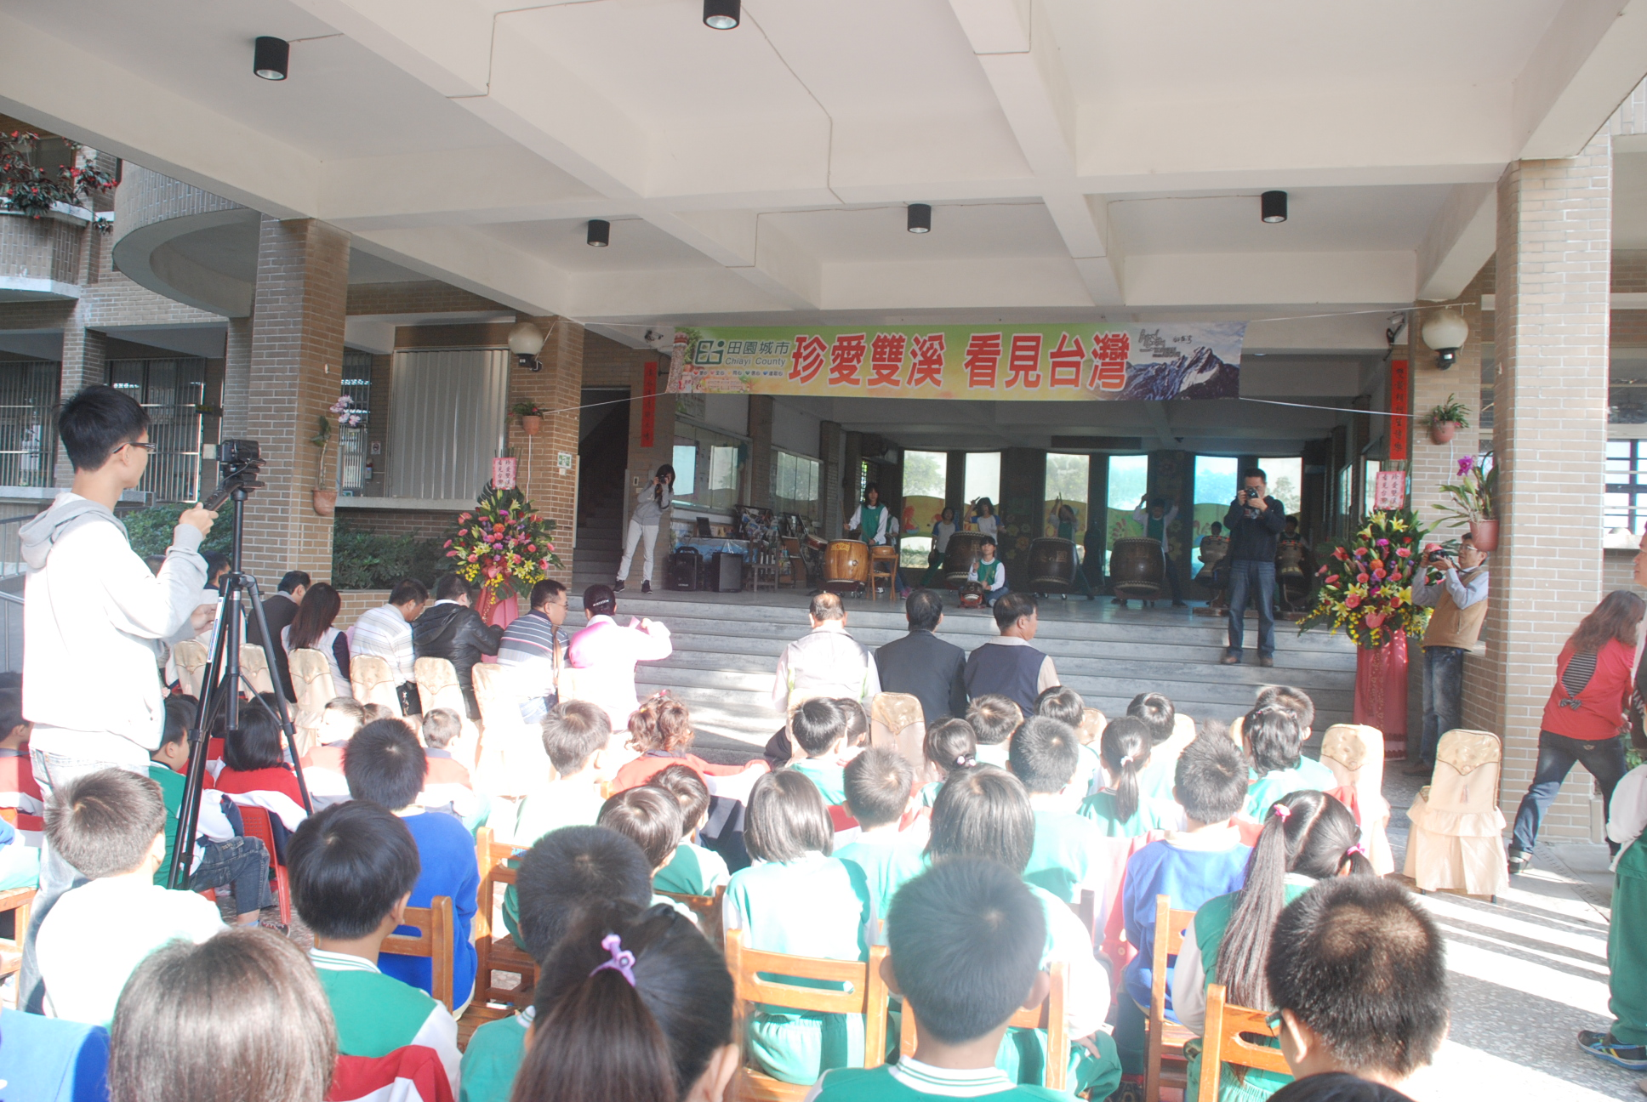
共同目標

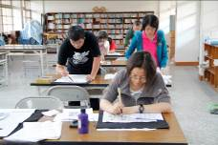
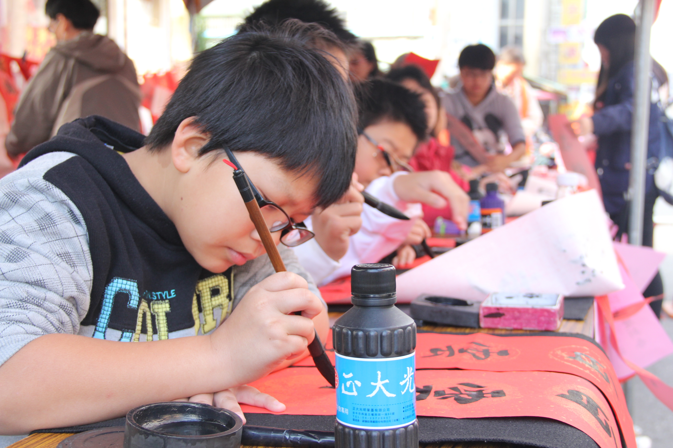
揮灑筆墨間
雙溪藝起來
學產基金
培訓學生
特殊專長
國語日報社
讀報教育計畫
天下雜誌
希望閱讀計畫
玉山銀行
黃金種子計畫
中華開發銀行
小飛象計畫
教育部
永續校園計畫
圖三、各項配合計畫示意圖
九、展望
本計畫之願景為建構本校未來的創意學校本位發展之四大發展層面，分別為：「創意學校本位經營」、「創意師資培訓」、「創意課程發展與課程設計」、「創意校園藝術空間」。
（一）創意學校本位經營：本校擬運用本計畫發展本校學校本位經營理念，以教材多元化、課程多樣化、教學創意化等創新作為，使本校成為一饒富藝術人文學校，並組織學校教學創新團隊，研發課程，激發學生潛能。
（二）創意師資培訓：藉由本計畫的推動，廣邀藝術專業人員培訓本校教學成員成為一專業教學團隊，並因此更加精進教師之專業知能，得到專業成長之目的。
（三）創意課程發展與課程設計：本校在計畫執行的過程中，從擬訂計畫，到編擬課程、發展教材、創新教學，再到成果展現，秉持多元化、多樣化及創意化的理念，以創意團隊集思廣益的精神共同研發創意課程及創新教材，使學生在饒富創造力的教學環境下發揮其創作潛能。
（四）創意校園藝術空間：本計畫具體成果展示，則呈現於校園環境當中，藉由「美藝乾坤展新貌‧創意無限揚雙溪──利用學校展覽及網路線上展覽的呈現，達到本校創意校園藝術空間之美好願景，提供學生一個充滿創意而又另類多元的學習環境。
十、執行進度與經費預算表
（一）105年度活動執行期程甘梯圖

- 民國105年1月～民國105年11月
計畫項目 | 執行期程
課程編撰
材料準備
課程執行
專業進修
成果展覽
 | 1月 | 2月 | 3月 | 4月 | 5月 | 6月 | 7月 | 8月 | 9月 | 10月 | 11月 | 12月

（二）經費概算表
項次 | 項目名稱 |  | 單位 | 數量 | 單價 | 金額 | 備註
1 | 講師鐘點費 |  | 節 | 108 | 400 | 43200 | 書法18週*6節/周  （105/6/7-6/28、105/8/30-11/29  每週二8:40-15:00）
2 | 成果印製費 |  | 式 | 1 | 2500 | 2500 | 課程成果編制及印製
3 | 保費 |  | 式 | 1 | 1000 | 1000 | 藝術家到校授課之勞保及離職金、二代健保補充保費等
4 | 教材教具費 |  | 份 | 70 | 30 | 2100 | 上課材料
5 | 雜支 |  | 式 | 1 | 1200 | 1200 | 文具用品等
6 | 合計 |  |  |  |  | 50000
合計：新台幣伍萬元整
備註 |  | 以上經費除鐘點費外，視實際需求得以相互流用

